**URZĄD GMINY JABŁONNA**

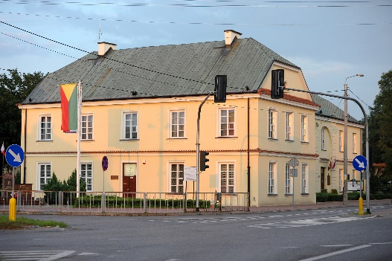

Urząd Gminy Jabłonna

w skrócie Urząd znajduje się przy ulicy Modlińskiej 152 w Jabłonnie.

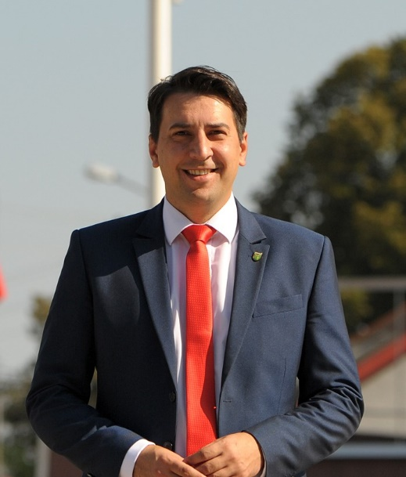

Szefem Urzędu jest Pan Wójt

Jarosław Chodorski.

Panu Wójtowi pomagają Zastępca, Sekretarz Gminy, Skarbnik Gminy i wielu pracowników.

**Czym zajmuje się Urząd ?**

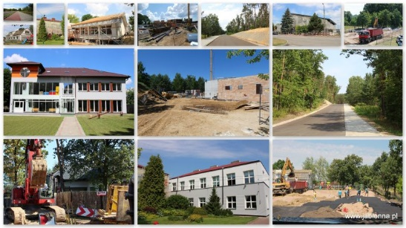

Urząd wykonuje rożne zadania. Zajmuje się:

* meldowaniem i wymeldowaniem;
* przyjmuje zgłoszenia odnośnie prowadzenia własnej firmy;
* wydaje dowody osobiste, akty urodzenia i akty zgonu;
* dba o bezpieczeństwo, zarządza w trudnych sytuacjach takich jak powódź lub susza;
* prowadzi budowy i remonty dróg gminnych;
* zajmuje się ochroną środowiska i przyrody;
* podatkami;
* współpracuje z organizacjami pozarządowymi.

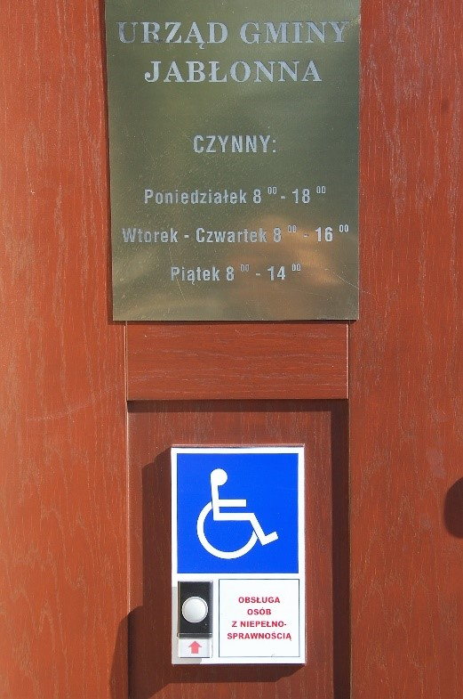**Budynek Urzędu jest częściowo dostosowany do potrzeb osób z niepełnosprawnościami.**

Przed budynkiem od ulicy Zegrzyńskiej i Modlińskiej są miejsca parkingowe dla osób z niepełnosprawnościami.

Drzwi wejściowe od ulicy Modlińskiej są odpowiednio szerokie dla osób na wózkach. Na naszych szklanych drzwiach oraz schodach są naklejone paski, dzięki którym osoby niedowidzące bezpieczniej mogą poruszać się po budynku. Na korytarzach są piktogramy czyli specjalne obrazki które pokazują jak dość do biura obsługi interesanta. Toaleta dla osób z niepełnosprawnościami jest na parterze budynku.

**Kontakt z pracownikami Urzędu**

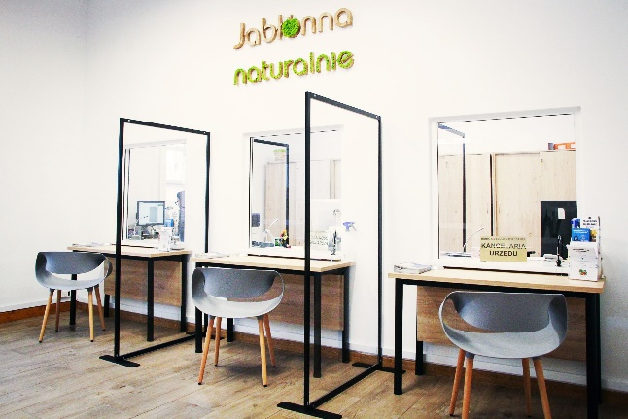Żeby załatwić sprawy w Urzędzie osoby z niepełnosprawnościami mogą:

* napisać pismo i wysłać je na adres

Urząd Gminy Jabłonna

Ulica Modlińska 152

05-110 Jabłonna

* przynieść pismo do Biura Obsługi Interesanta które jest na parterze budynku Urzędu ( wejście do biura od strony ulicy Modlińskiej)
* napisać wiadomość i wysłać na adres e-mailowy

[urzad@jablonna.pl](mailto:urzad@jablonna.pl)

* zadzwonić pod numer 22 767 73 00
* przyjść do Urzędu i spotkać się z pracownikiem w godzinach 8.00-18.00 w poniedziałki, 8.00-16.00 od wtorku do czwartku, 8.00-14.00 w piątki

Osoby głuche i słabosłyszące mogą skorzystać z bezpłatnych usług tłumacza migowego w godzinach pracy urzędu po wcześniejszym umówieniu się z telefonicznym dzwoniąc na numer telefonu 22 767 73 00 lub wysyłają e- maila urzad@jablonna.pl